**Estudio ‘Desajuste de talento 2025’ de ManpowerGroup**

**3 de cada 4 empresas del sector Industria enfrenta dificultades para encontrar talento cualificado**

* **El sector registra un notable descenso de 9 puntos respecto al año anterior e iguala la media nacional (75%).**
* **Las empresas de Logística, transporte y automoción son las más afectadas por el desajuste de talento en España (84%), seguidas por las de Energía y suministros (80%); las de Finanzas e inmobiliario son las que menos dificultades encuentran con un 69%.**
* **La mejora y reciclaje profesional de los empleados actuales y medidas de flexibilidad sobre la ubicación y los horarios son las principales estrategias de las compañías para atraer y fidelizar el talento que necesitan.**

**Madrid,** **20 de mayo de 2025.-**Según los datos del último estudio de ManpowerGroup sobre ‘Desajuste de Talento 2025’, **el 75% de las empresas del sector Industria** en España afirma tener dificultades para encontrar a los profesionales adecuados. Esta cifra representa una caída de 9 puntos respecto a 2024, situando al sector en línea con la media nacional (75%).

Las compañías de **Logística, transporte y automoción** se posicionan como las más afectadas por el desajuste de talento con un 84%, seguidas muy de cerca por las empresas de **Energía y suministros** con un 80%. Por su parte, **Tecnología** mantiene la misma cifra del año pasado y continúa enfrentando desafíos con un 78%, seguida de Bienes y servicios de consumo con un 77%. Cierra la clasificación, como la que menos dificultades encuentra, **Finanzas e inmobiliario**, que desciende 1 punto y se sitúa en un 69%.

**Fernando Sobrino, director corporativo de Industria y Automoción de ManpowerGroup** señala que *“el sector industrial atraviesa una paradoja: nunca antes ha necesitado tanto talento cualificado, y nunca ha sido tan difícil encontrarlo. La transformación hacia modelos más automatizados y digitales exige perfiles técnicos especializados que hoy escasean en el mercado. A esto se suma la falta de relevo generacional, la competencia de otros sectores y la necesidad de renovar la propuesta de valor al empleado para seguir siendo competitivos en la captación de talento”.*

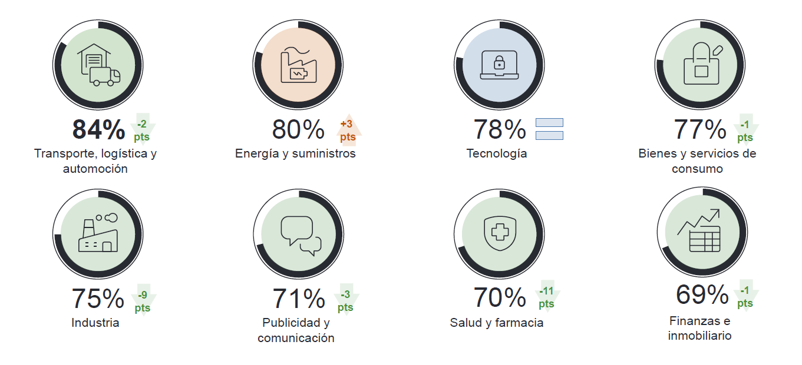

*Desajuste de talento por sectores en España*

**Competencias en Ingeniería e IT y data, las más difíciles de encontrar para las empresas de Industria**

Las compañías del sector se enfrentan a importantes barreras a la hora de encontrar perfiles técnicos especializados, esenciales para mantener la actividad y avanzar hacia la transformación. **Ingeniería** (23%) encabeza la lista, siendo clave para el desarrollo de nuevos procesos en entornos industriales cada vez más automatizados. Le sigue de cerca, también presentando notables dificultades, **IT y data** (21%), **Operaciones y logística** (19%) y **Manufactura y producción** (18%), ambas relacionadas con las mejoras de procesos y eficiencias.

Otras áreas como **Ventas y marketing** (18%), **RRHH** **y Sostenibilidad** (ambas con un 16%), también se ven afectadas por la escasez de talento. Estos datos refuerzan la urgencia de implementar estrategias de formación y atracción de talento que aseguren la competitividad en un entorno marcado por la innovación constante.

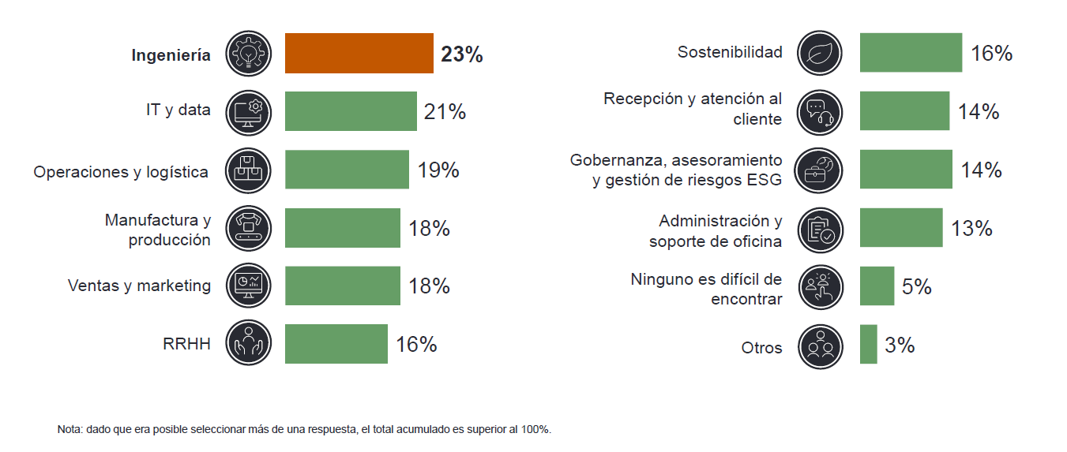

*Competencias técnicas más difíciles de encontrar para las compañías de Industria*

**El reciclaje profesional y la flexibilidad, estrategias clave para abordar el desajuste de talento en Industria**

Para hacer frente a la escasez de profesionales cualificados, las empresas del sector industrial están poniendo en marcha diversas estrategias para atraer y retener el talento que necesitan. **Un 23% de las compañías apuesta por la mejora y reciclaje profesional de los empleados actuales**, capacitando al talento interno en competencias esenciales. Aunque no es posible en todos los perfiles, la **flexibilidad horaria**, adoptada por un 22% de las empresas, se presenta como otra de las principales medidas, permitiendo una mayor conciliación entre vida personal y profesional y, del mismo modo, la **flexibilidad sobre la ubicación** (18%), empieza a ganar terreno.

**Explotar nuevos nichos de trabajo**, recurriendo a perfiles no tradicionales; o **apostar por el trabajo temporal** como forma de incorporar talento de manera ágil y flexible, ambos con un 17%, son otras de las estrategias más empleadas por el sector.

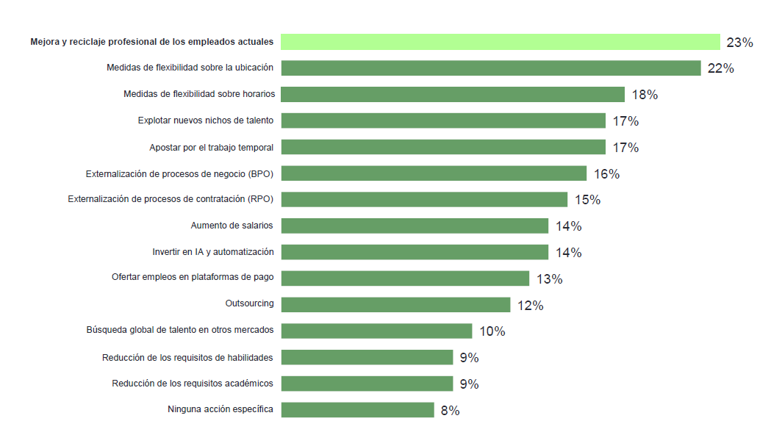

*Estrategias de las empresas españolas de Industria para afrontar el desajuste de talento*

**ManpowerGroup**

ManpowerGroup es la compañía líder mundial en soluciones de talento y tecnología. Ayuda a las organizaciones a adaptarse a un mercado del empleo en constante cambio, seleccionando, evaluando, desarrollando y gestionando el talento que necesitan para lograr sus objetivos de negocio. Apoyándose en las últimas herramientas tecnológicas, crea estrategias innovadoras para cientos de miles de empresas cada año, permitiéndoles contar con los profesionales cualificados que necesitan, al mismo tiempo que ofrece un empleo digno y sostenible a millones de personas. A través de sus distintas marcas (Manpower, Experis y Talent Solutions), aporta valor a candidatos y clientes en más de 75 países, como lleva haciendo durante más de 75 años. Además, sus políticas de diversidad, inclusión e igualdad y sus buenas prácticas de negocio son reconocidas por multitud de organizaciones.

Más información en [www.manpowergroup.es](http://www.manpowergroup.es).

**Para más información:**

|  |  |  |
| --- | --- | --- |
| Agencia de comunicación Indie PR  **Cristina Villanueva**  Tel.: 687 14 73 60  [cristina@indiepr.es](mailto:cristina@indiepr.es)  **Carmen Polo**  Tel.: 628 88 79 64  [cpolo@indiepr.es](mailto:cpolo@indiepr.es) |  | **ManpowerGroup**  Dpto. Comunicación  Gala Díaz Curiel  607 35 33 49  [gala.diaz@manpowergroup.es](mailto:gala.diaz@manpowergroup.es)  Juan Gómez Rodríguez  Tel. 687 51 96 90  [juan.gomez@manpowergroup.es](mailto:juan.gomez@manpowergroup.es) |